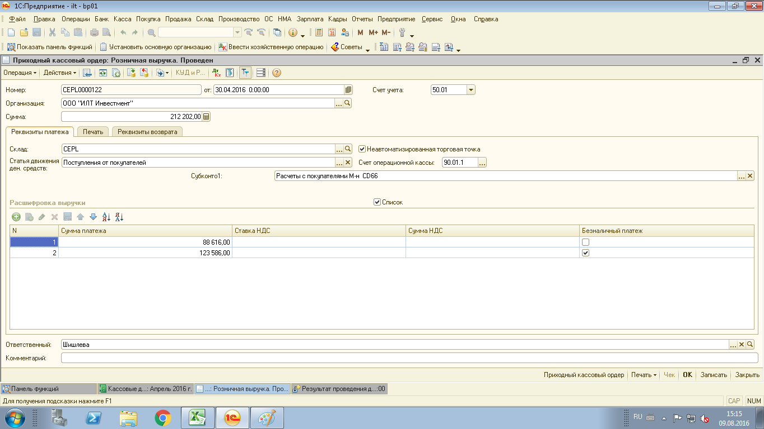

В ПКО, добавить:
- Склад
- Неавтоматизированная торговая точка. ?
- Счет операционной кассы. ?
- Субконто1. Для 90.01.1
- ТЧ. Расшифровка выручки.
  - Сумма платежа
  - Наличный/безнал
Проводки: сумма 88616 если в тч расшифровка стот нал
Проводки по сумме 123586,если стоит безнал. Необходимо заменить в проводках счет 76.09 на 57.03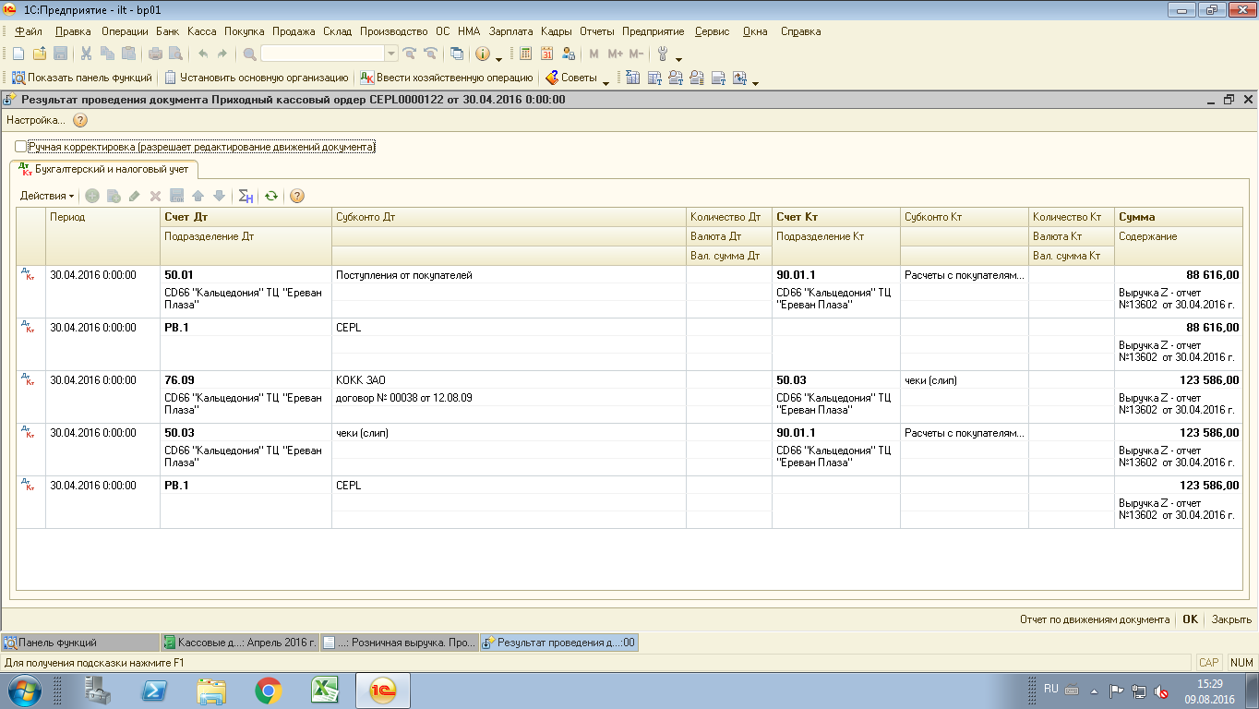

- ТЧ Реквизиты возврата
  - Сумма возврата
  - Нал/безнал
  - Ссылка на РКО
Если Наличный возврат: При проведении на основании данных из ТЧ возвраты формируется РКО и ссылка на него проставляется в ТЧ ПКО возвраты.
Если безНаличный возврат: то делается бух.справка. дт62 на кт76

